
小三小三·非同一般
• DAILY LIFE
//2026/1/12//
//阶段课程《冬天到》//
” 01 来园情况

1.来园人数：今日来园幼儿32人，昕昕请假。
2.入园情况：今天小朋友们都是开开心心来园的哦！
3.早点内容：鲜牛奶、坚果、多样饼干
02 区域游戏
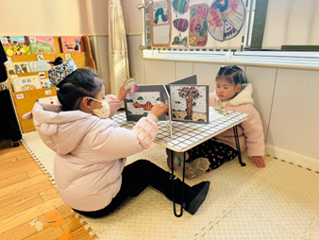 | 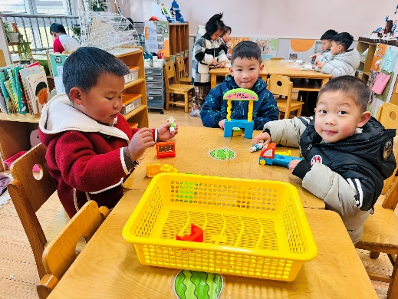 | 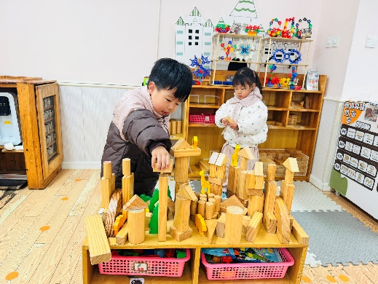
安安和芮宝一起看操作书《好饿的小蛇》 | 小橙子、硕硕和霍佳禾一起玩巧巧幼儿园的游戏活动 | 大宝和小满一起玩搭建城堡的游戏，大宝将城堡都建造在柜子上。
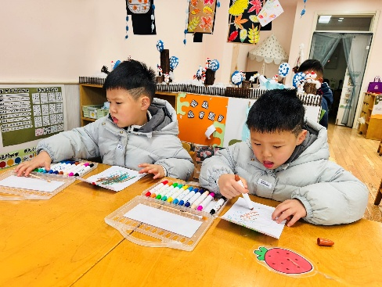 | 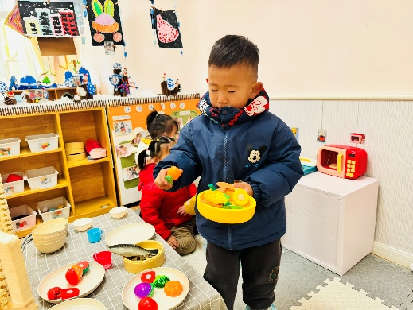 | 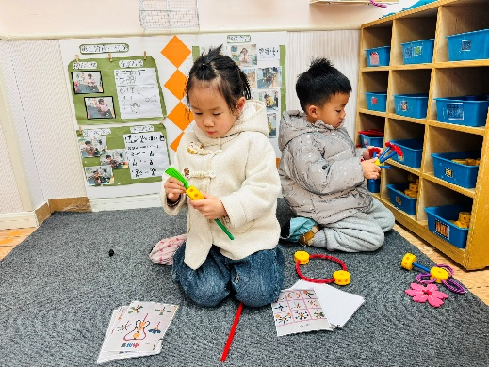
浩程浩扬一起在美工区涂色玩游戏哦！ | 乐乐、媛媛、诺诺一起玩娃娃家啦！ | 一一和霖霖一起玩万能工匠。

03 户外活动
今天我们在前操场玩攀爬网啦。
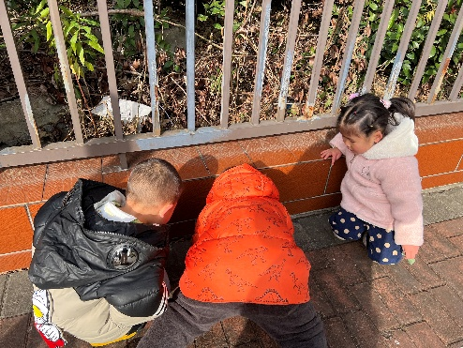 | 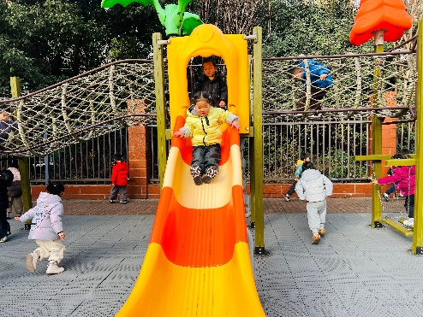 | 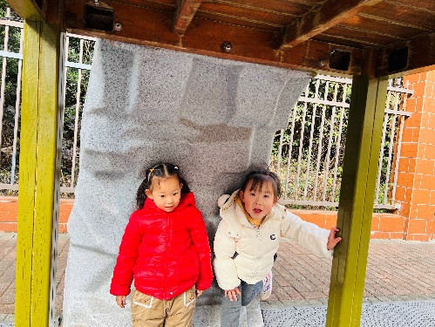
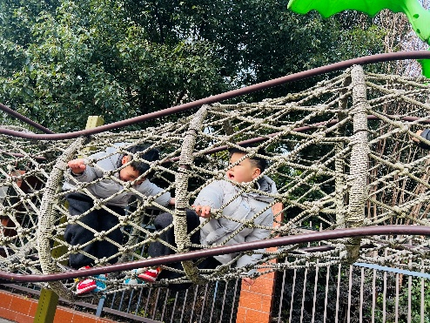 | 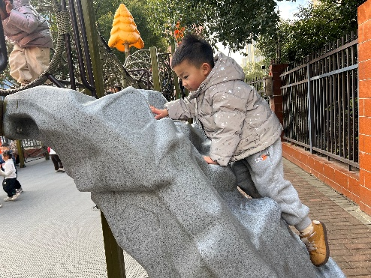 | 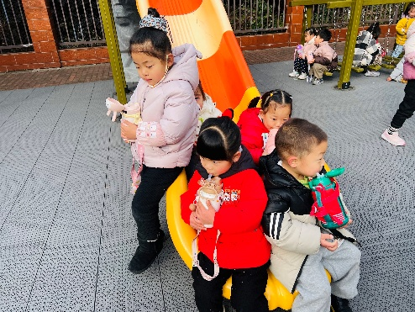

04 集体活动
这是一次感知冬季主要特征的综合活动，冬天是一个自然季节，是一年中最寒冷的季节，冬天的特征比较明显：天气寒冷，刮起了西北风；落叶树的树叶都掉光了，只剩下光秃秃的树枝；小草变黄了；小河水结冰了；人们穿上厚厚的棉衣，戴上了手套、围巾、帽子等等。季节特征的感受最好是走进自然，在大自然中切身地去感受，才会有真实的体验。所以本次活动先带领孩子户外活动感受冬天，然后再根据孩子的所见以及以往经验通过师幼互动、幼幼互动，帮助幼儿整理、归纳已有经验，并对这些已有经验进行提升。
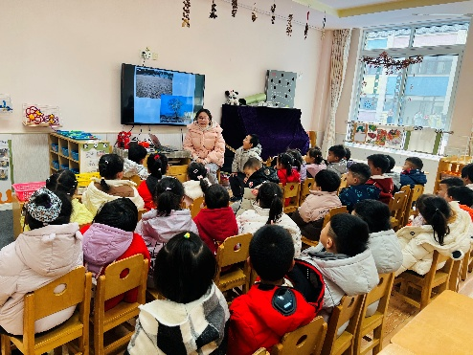 | 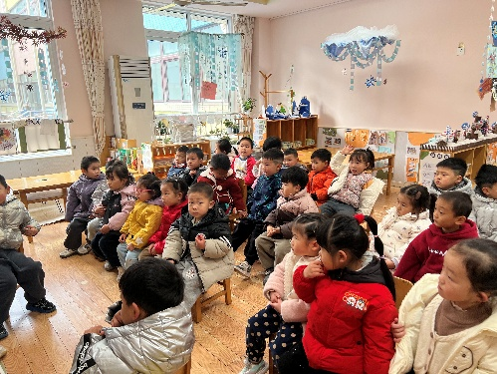 | 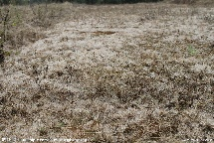  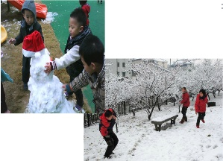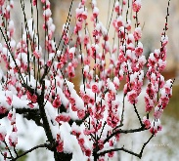

05 生活活动
1.午餐：荞麦饭、年糕排骨、干锅花菜、鸭血粉丝汤
今天的光盘小达人有以下小朋友：糖果、楠楠、希希、晨晨、小满、诺诺、熙熙、媛媛、依诺、芮宝、一一、安安、彤彤、正午、硕硕、大宝、佳禾、浩扬、小橙子、念念、乐乐、游然、霖霖，以上小朋友恭喜成为光盘小达人。
剩菜的小朋友有：图图、麒麒、臭宝、星星、彬彬以上四位小朋友要继续加油哦！
饭菜都有剩余的是：浩程、小硕、可可、牛牛请以上四位小朋友继续加油
2.午睡：今天楠楠入睡较晚，其他小朋友都正常入睡。
06 温馨提示
★今天我们开展了认识冬天的活动，请家长们可以和孩子聊天的时候、出去散步的时候，有意识地带孩子感知周围的环境，积累关于冬天的生活经验
—END—

